أولمبياد مكتبة الإسكندرية للروبوت
"الآثار الغارقة: إنقاذ كليوبترا"
19 – 20 نوفمبر 2014
دليل المسابقة
قائمة المحتويات | الصفحة
- معلومات عامة | 3
- المكان | 3
- الفئة العمرية | 3
- التسجيل | 3
- إرشادات عامة | 4
- فئة الروبوت الغواص | 6
- مقدمة عن الموضوع | 6
- وصف المهمة | 8
- أبعاد أرض الملعب ومواصفاتها | 8
- مواصفات الروبوت | 9
- منطقة البداية | 9
- تسجيل النقاط | 9
- المباريات (الجولات) | 10
- عقوبة اللمس | 11
- فئة مصارعة الروبوت | 12
- أرض الملعب | 12
- مواصفات الروبوت | 12
- المهمات وتسجيل النقاط | 13
- المباريات (الجولات) | 14
- عقوبة اللمس | 14
- التحكيم | 16
- عرض تقديمي عن أفضل روبوت | 16
- الجوائز | 16
- الدعم الفني | 16

- معلومات عامة
يتضمن أولمبياد مكتبة الإسكندرية للروبوت فئتين؛ وهما: فئة الروبوت الغواص، وفئة مصارعة الروبوت.
  - المكان
تقام المباريات التجريبية في القاعة متعددة الأغراض.
تقام المباريات التنافسية وحفلا الافتتاح والختام بالقاعة الكبرى.
  - الفئة العمرية
بالنسبة لفئة الروبوت الغواص، يجب أن تتراوح أعمار المتسابقين بين 12 و18 سنة، في حين أن الحد الأقصى لعدد أعضاء الفريق هو خمسة أشخاص ومدرب واحد.
وبالنسبة لفئة مصارعة الروبوت، يجب أن تتراوح أعمار المتسابقين بين 12 و14سنة، في حين أن الحد الأقصى لعدد أعضاء الفريق هو ثلاثة أشخاص ومدرب واحد.
  - التسجيل
تبلغ رسوم التسجيل 500 جنيه مصري لكل فريق بالنسبة لفئة الروبوت الغواص، و350 جنيهًا مصريًّا لفئة مصارعة الروبوت. وسيبدأ تسجيل الفرق في المنافسة من خلال الموقع الإلكتروني لمركز القبة السماوية العلمي على الرابط التالي:
http://www.bibalex.org/en/psc/GetInvolved/Robotheca.aspx
تُدفع رسوم التسجيل في مقر المكتبة. وسيتم الإعلان عن الموعد النهائي للتسجيل على الموقع الإلكتروني لمركز القبة السماوية العلمي.
- إرشادات عامة
- فئة الروبوت الغواص
- قرعة المسابقة: تقام القرعة في 19 نوفمبر 2014، ومن خلالها سوف يعرف كل فريق المباريات المخصصة له بناءً على رقمه في القرعة.
- النتائج النهائية: سيتم تقسيم الفرق إلى مجموعات والفائز من كل مجموعة سيتأهل الى دور النصف نهائي ثم النهائي.
- ليس مسموحًا بعد المباراة أن يدخل المتسابق أرض الملعب، وإذا حدث ذلك الأمر يحتسب الحكم 20 نقطة عقوبة على الفريق.
- امتحان التصميم
- بالإضافة إلى نتائج المباريات، يتم تقييم جميع الروبوتات من خلال "امتحان للتصميم" من 50 نقطة، والتي سوف تقيِّم المزايا التقنية لحركة الروبوتات المتنافسة وتشغيلها. ويتم التقييم وفقًا للمعايير التالية: التصميم الميكانيكي، والتصميم الإلكتروني، والبرمجة.
- يُعد تصميم الروبوت وتصنيعه بدون استخدام مكونات LEGO، أو Parallax، أو أدوات أخرى من المميزات التي سوف تؤخذ في الاعتبار أثناء امتحان التصميم.
- سوف يطلب الحكم من الفريق تشغيل الروبوت للتحقق من تنفيذ مهامه.
- فئة الروبوت المقاتل
- يتسع الأولمبياد لستة عشر فريقًا بحد أقصى؛ بحيث يلعبون ثماني مباريات. وسوف تلعب الأربعة فرق الفائزة مباراتين في الدور نصف النهائي، وسيلعب الفريقان الفائزان في الدور نصف النهائي في المباراة النهائية التي تحدد بدورها الفائز.
- شروط تصميم الروبوت
- غير مسموح باستخدام أجهزة التشويش التي تؤثر على الروبوت المنافس.
- غير مسموح باستخدام الأجزاء التي قد تتسبب في إتلاف أرض الملعب، أو في الإضرار بروبوتات المنافسين. ولا تعد الدفعات والضربات العادية تعمدًا للإضرار بالروبوتات.
- غير مسموح وضع أية أجهزة قد تخزن سوائل، أو مساحيق، أو غازات داخل جسم الروبوت ليتم إلقاؤها على روبوتات المنافسين.
- غير مسموح باستخدام أية أجهزة قابلة للاشتعال.
- غير مسموح باستخدام أية أجهزة تقوم بقذف أشياء على المنافس.
- غير مسموح بتثبيت الروبوت إلى أرض الملعب باستخدام الماصات، أو الصمغ، أو باستخدام أي نوع من أنواع الإطارات اللاصقة؛ (مثل الشرائط الرغوية المزدوجة اللاصقة)، أو أية أجهزة تضيف إلى قوة التثبيت؛ (مثل أجهزة الشفط).
- اجتماع المدربين
يقوم المنظمون بعقد اجتماعين مع مدربي الفرق؛ للتأكد من أن جميع الأدوار واضحة، وللإجابة عن جميع أسئلتهم. وسوف يُعقد أول اجتماع مع الفرق المقبولة بعد التسجيل، ويعقد الاجتماع الثاني خلال اليوم الأول من المسابقة.
- قواعد السلوك
يقوم الحكم بمراقبة سلوك اللاعبين خلال المباراة. وفي حالة تبين الحكم عدم انضباط أو سوء سلوك من أيٍّ من اللاعبين، فسوف يرفع راية حمراء للإعلان عن الحاجة إلى تدخل رئيس لجنة التحكيم للأولمبياد، وهو من ستكون له الكلمة النهائية في إنهاء المباراة لصالح أحد اللاعبين.
- فئة الروبوت الغواص
  - مقدمة عن الموضوع
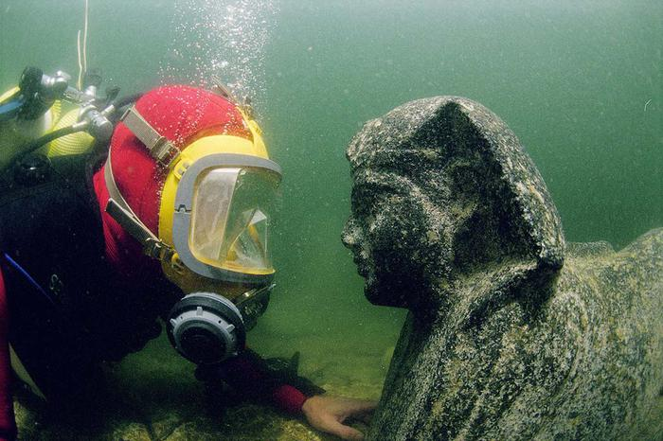
كانت الإسكندرية من بين أكبر المدن في العصور القديمة وأروعها. وقد قام الإسكندر الأكبر بتأسيسها عام 331 قبل الميلاد. وقد انعكس فن العمارة والثقافة الرومانية من خلال المدينة المصرية، وملأت القصور والمعابد الأفق. وقد أثار جمال العاصمة ذات الطابع السياسي، والديني، والعلمي إعجاب الزائرين؛ مثل الجغرافي اليوناني ستاربو. وقد تخطى تعداد السكان في الإسكندرية حاجز الــــ 100.000 بعد وقت قصير من تأسيسها. وكانت منارة فاروس، والتي يبلغ ارتفاعها 130 مترًا، إحدى عجائب الدنيا السبع قديمًا. كما اشتهرت الإسكندرية قديمًا بمكتبتها الضخمة التي ضمت حوالي نصف مليون لفيفة بردي. وكان ربع المدينة بقصوره، ومعابده، وحدائقه، الملكية وهياكل مينائه يقع في الميناء الشرقي، والذي يطلق عليه بورتوس ماجنوس. وهنا على جزيرة أنتيرودس وشبه جزيرة بوسيديوم عاش يوليوس قيصر، ومارك أنطونيو، وكليوباترا.
غواص ينظر مباشرة إلى عين أبي الهول المصنوع من الجرانيت الأسود. ويُعتقد أن وجه أبي الهول يمثل بطليموس الثاني عشر، والد كليوباترا السابعة الشهيرة. وقد تم العثور على أبي الهول أثناء عمليات التنقيب في ميناء الإسكندرية القديمة.
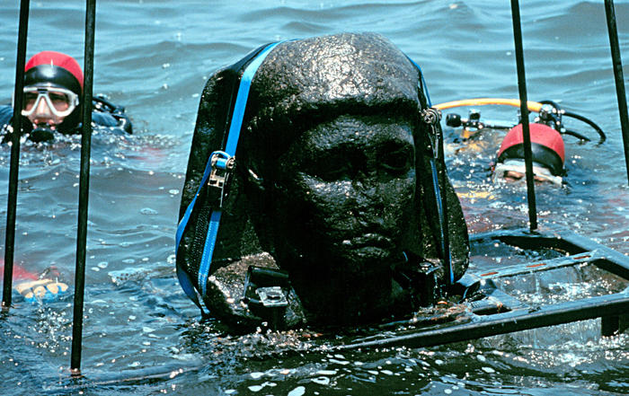
وبسبب مجموعة من الظواهر الطبيعية، بما في ذلك سلسلة من الزلازل وموجات المد والجزر، فقد غرقت منطقة بورتس ماجنوس وأجزاء من ساحل المدينة القديمة تحت البحر. ولأكثر من 1200 سنة، بقيت المعابد، والمباني، والقصور، والتماثيل، والسيراميك، والعملات، والمجوهرات، والأغراض اليومية تحت سطح البحر مغطاة بطبقات سميكة من الرمال والرواسب ولم يمسسها أحد.
تقع المدينة الغارقة خارج حصن قلعة قايتباي والتي تغطي جزءًا كبيرًا من الميناء الشرقي. وتقع معظم المدينة الغارقة على عمق ثمانية أمتار تحت الماء. وحتى الآن لا تُعتبر مزارًا سياحيًّا يجذب السياح؛ حيث إن علماء الآثار مازالوا ينقبون بها. وتحتوي هذه المدينة على هياكل تنتمي إلى العصور البطلمية والرومانية. وغالبًا، هذه هي مدينة الإسكندرية القديمة الضائعة. وفي هذه المنطقة، تم العثور على تمثال فرعوني واحد وخمسة وعشرين تمثالًا لأبي الهول، بجانب العديد من تماثيل الآلهة وتمثال لكليوباترا. وقد غرقت المدينة نتيجة لعدد من الكوارث الطبيعية؛ مثل الزلازل وموجات المد والجزر، واستقرت تحت البحر في وقت ما في القرن الرابع الميلادي.
يعود هذا الرأس الجرانيتي (80 سم) إلى قيصريون (بطليموس الخامس عشر)، وهو ابن كليوباترا السابعة ويوليوس قيصر. وهو جزء من تمثال يبلغ طوله حوالي 5 أمتار، ويعود إلى القرن الأول قبل الميلاد. وقد عثر عليه في ميناء الإسكندرية القديمة أمام جزيرة أنتيرودس.
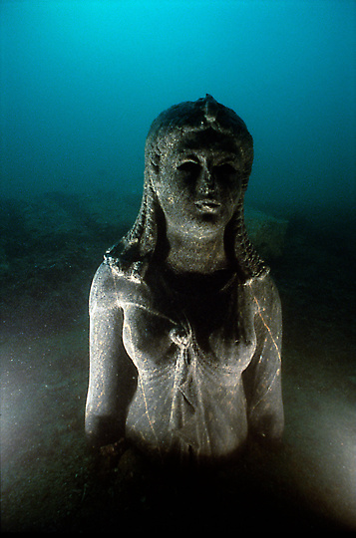
كانت كليوباترا السابعة فيلوباتير (من أواخر عام 69 وحتى عام 30 قبل الميلاد)، والشهيرة باسم كليوباترا، هي آخر فرعون حاكم لمصر القديمة.
وكانت كليوباترا إحدى أعضاء سلالة البطالمة الحاكمة، وهي عائلة يونانية الأصل حكمت مصر بعد وفاة الإسكندر الأكبر. وقد رفض البطالمة طوال فترة حكمهم أن يتحدثوا اللغة المصرية، بل تحدثوا اللغة اليونانية فقط. ومع ذلك، تعلمت كليوباترا اللغة المصرية بين اللغات السبعة - على الأقل - التي أتقنتها، وأصبحت خبيرة لغوية بها. وفي وقت لاحق، ساعدتها هذه المهارة في قيادة الأسطول وفي تأليف الكتب. كما أنها انغمست في المعتقدات الدينية والعادات المصرية واعتبرت نفسها تجسيدًا للإلهة المصرية إيزيس. وعلى الرغم من أن الثقافة الشعبية تتصورها فاتنة استخدمت جمالها لإغواء اثنين من أقوى الرجال وقتها، فإن السجلات تكشف عكس ذلك. فكانت أهم مميزات كليوباترا ذكاءها، وخفة ظلها، وسلوكها. وكان الجمع بين هذه الخصائص ما ميزها عن بقية النساء، وجذب يوليوس قيصر ومارك أنطونيو إليها في النهاية.
واحدة من أروع الاكتشافات في خليج أبي قير، هي القطعة المصرية اليونانية الرائعة من عصر البطالمة، وهو تمثال ملكة بطلمية مصنوع من الحجر الغامق؛ حيث ترتدي الرداء المعتاد الذي يجسد إيزيس. وبالتأكيد هذا التمثال لإحدى ملكات عصر البطالمة. وهو على الأرجح تمثيلاً لكليوباترا الثانية أو الثالثة، وكانت ترتدي رداء إيزيس.
  - وصف المهمة
سيكون تصميم أرض الملعب كما يلي:
نقاط العصور القديمة الإضافية – تمثال كليوباترا
25 سم (طولًا) × 25 سم (عرضًا) × 30 سم (ارتفاعًا)
(ثلاثون نقطة)
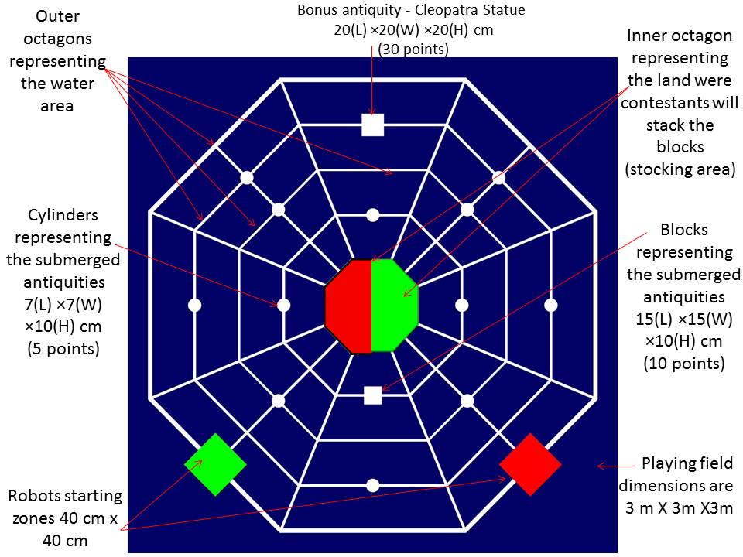
أسطوانات تمثل الآثار المغمورة 7سم (طولًا)
× 7سم (عرضًا)
× 14سم (ارتفاعًا)
(خمس نقاط)
أشكال ثمانيَّة خارجية تمثل منطقة المياه
مكعبات تمثل الآثار الغارقة 15سم (طولاً)
× 15 سم (عرضًا)
× 30 سم (ارتفاعًا)
(عشر نقاط)
أشكال ثمانية داخلية تمثل الأرض التي سيقوم المتنافسون بوضع الكتل فوقها
(منطقة التخزين)
ستتنافس الروبوتات في آن واحد في أرض المعلب ذاتها. والمهمة تتضمن تحريك الأسطوانات والمكعبات (الآثار الغارقة) من الحلقات الخارجية التي تمثل مناطق المياه إلى الحلقات الداخلية التي تمثل المناطق اليابسة، والتي سيتم وضع الآثار فيها وتخزينها.
نقطة البداية للروبوت 50 سم × 50 سم
أبعاد أرض الملعب
5 أمتار × 5 أمتار
والوقت المخصص لاستكمال هذه المهمة ثلاث دقائق. ويتعين على الروبوتات المتنافسة أن تحاول نقل أكبر عدد ممكن من الأسطوانات والمكعبات خلال هذه الفترة.
  - أبعاد أرض الملعب ومواصفاتها
تبلغ مساحة أرض الملعب 5 م × 5 م؛ وألوانها كالتالي: أزرق بخطوط بيضاء، ومناطق التسجيل خضراء وحمراء، ومنطقة البداية خضراء وحمراء؛ وتبلغ مساحتها 50 سم طولًا × 50 سم عرضًا. وتبلغ المسافة بين الخطوط البيضاء 50 سم ويبلغ سمك كل خط 3 سم. سيتم وضع منطقتين ملونتين بألوان مختلفة في المنطقة ثمانية الأضلاع الداخلية، وسيتم تخصيص مكان منهما لكل فريق لتخزين الآثار التي تم تجميعها، والممثلة في الأسطوانات والمكعبات. ستكون منطقة التخزين محاطة بسور ارتفاعه 5 سم.
يتضمن الملعب ثلاثة أنواع من الآثار الغارقة:
- 12 أسطوانة: تمثل أقل الآثار الغارقة قيمة؛ تبلغ أبعادها 7 سم طولًا × 7 سم عرضًا × 14 سم ارتفاعًا.
- مكعب واحد صغير: يمثل الآثار ذات القيمة العالية، وتبلغ أبعاده 15 سم طولًا × 15 سم عرضًا × 30 سم ارتفاعًا.
- مكعب واحد كبير: يمثل تمثال كليوباترا، وهو التمثال الأعلى قيمة بين جميع التماثيل؛ وتبلغ أبعاده 25 سم طولًا × 25 سم عرضًا × 30 سم ارتفاعًا.
  - مواصفات الروبوت
- يجب أن يعمل الروبوت بقوة كهربية قصوى تبلغ 24 فولت.
- يجب ألا تتجاوز أبعاد الروبوت داخل منطقة البداية 50 سم طولًا × 50 سم عرضًا × 50 سم ارتفاعًا.
- في حالة مشاركة الفريق الواحد بأكثر من روبوت يجب ألا يتعدى إجمالي الوزن 20 كجم، ولايزيد إجمالي الأبعاد عن أبعاد منطقة البداية.
- غير مسموح بالتحكم في الروبوت عن طريق جهاز التحكم عن بعد، ويمكن أن يتم تجميعه من أية مجموعة من المعدات.
- يسمح للروبوت التحرك بحرية داخل أرض الملعب، والخطوط البيضاء هي خطوط مساعدة؛ حتى تمكن الروبوت من تنفيذ مهامه.

  - منطقة البداية
- يجب ألا تتجاوز أبعاد الروبوت أبعاد منطقة البداية، وهي 50 سم طولًا × 50 سم عرضًا.
- يجب أن تكون الروبوتات داخل منطقة البداية بشكل كامل قبل بداية المباراة.
- إذا قام المتسابق بإعادة الروبوت إلى منطقة البداية لاستئناف مهمته، فيجب أن يقع تمامًا داخل هذه المنطقة. ولا يتم تطبيق هذه القاعدة في حالة ملامسة الروبوت لمنطقة البداية خلال أداء مهمته.

  - تسجيل النقاط
- يحصل المتسابقون على نقاط مقابل تحريك الآثار الغارقة من منطقة المياه (المنطقة مثمنة الأضلاع الخارجية الكبيرة) إلى منطقة التخزين (المنطقة مثمنة الأضلاع الداخلية الصغيرة) على النحو التالي:
- يحصل المتسابقون على 5 نقاط مقابل تحريك أسطوانة واحدة من مكانها إلى منطقة التخزين.
- يحصل المتسابقون على 10 نقاط مقابل تحريك مكعب صغير من مكانه إلى منطقة التخزين.
- يحصل المتسابقون على 30 نقطة مقابل تحريك المكعب الإضافي (تمثال كليوباترا) من مكانه إلى منطقة التخزين بشرط أن يتم نقل أسطوانة واحدة على الأقل إلى منطقة التخزين قبل نقل تمثال كليوباترا.
- لابد – على الأقل – أن تلمس الأسطوانات والمربعات منطقة التخزين ليتم احتساب النقاط.
- إذا قام الروبوت بإيقاع أحد المكعبات أو الأسطوانات، يعيد الحكم المكعب إلى مكانه مرة أخرى ولا تحتسب النقاط للفريق المتسابق.
- لا يجوز نقل المكعبات بعد وضعها في منطقة التخزين الخاصة بأيٍّ من الفريقين.
- إذا قام الروبوت عمدًا أو عن طريق الخطأ بنقل المكعبات لمنطقة الروبوت المنافس لا تحتسب أي نقاط للفريق المتسابق وتحسب النقطة للفريق المنافس.
- النتيجة النهائية للمهمة هي 100 نقطة.
ورقة تسجيل النقاط
النتيجة النهائية لهذه الفئة كالتالي:
البند |  | الرقم | النقاط |  |  | مجموع النقاط
نتائج مهمات الروبوتات
الأسطوانات | 12 |  |  | 5 | 60
المكعبات الصغيرة | 1 |  |  | 10 | 10
تماثيل كليوباترا | 1 |  |  | 30 | 30
المجموع الجزئي |  |  |  |  | 100
امتحان التصميم | – |  |  | 50 | 50
المجموع |  |  |  |  | 150
  - المباريات (الجولات)
- يبلغ عدد جولات المسابقة ثلاث جولات، وتستغرق كل جولة 3 دقائق.
- يجب أن تكون الفرق موجودة في أرض الملعب قبل بدء المباراة بـــ 10 دقائق.
- إذا لم يحضر أي فريق أيًّا من المباريات المسندة إليه، يخسر هذا الفريق مجموع نقاط هذه المباراة، ويلعب الفريق المنافس المباراة بمفرده.
- إذا تعادل الفريقان بعد لعب الجولات الثلاثة المسندة إليهم بالإضافة إلى نتيجة الروبوت في امتحان التصميم، فسوف يضطر الحكم إلى إقامة مباراة فاصلة لتحديد الفائز.

  - عقوبة اللمس
- إذا تعطل الروبوت خلال المباراة، يُسمح لعضو الفريق نقل الروبوت إلى منطقة البداية مرة أخرى، ويخسر الفريق 3 نقاط.
- إذا لمس عضو الفريق الروبوت خارج منطقة البداية، فيجب أن يعيد اللاعب الروبوت إلى منطقة البداية ويخسر الفريق 3 نقاط.
- إذا لمس عضو الفريق روبوت الفريق الآخر متعمدًا، يخسر الفريق المباراة وتحتسب النتيجة للفريق الثاني.
- يُسمح للفرق المتسابقة بلمس الروبوت الخاص بهم بدون التعرض إلى عقوبات إذا كان أحد أجزائه يلمس منطقة البداية أو داخلها.
- إذا علق روبوتا الفريقين خلال المباراة، يُسمح لكل عضو من الفريقين بتحريك الروبوت مرة أخرى إلى منطقة البداية، وذلك بعد موافقة الحكم.
- الشروط العامة لتحريك الروبوت وبنود تسجيل النقاط: وضعية البدء للروبوت لفئة الروبوت الغواص (بالداخل تمامًا)
R
R
R
R
R
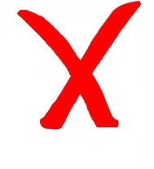
R
R
R
R

O
O
OO
O
O
- فئة مصارعة الروبوت
يقدم هذا الدليل جميع الأدوار التي يجب أن يتبعها كل فريق من أجل المنافسة في هذه المسابقة.
تتطلب هذه المسابقة أن تتنافس الفرق من خلال مباريات للروبوتات وامتحان التصميم. والفائزون هم من يحصلون على أعلى الدرجات في كل المشاركات.
  - مواصفات أرض الملعب
- ستكون أرض الملعب دائرية الشكل وحدودها ستكون باللون الأسود.
- قطر الدائرة سيكون 155 سم.
- سمك الخط الأسود الذي يمثل حدود الدائرة سيكون 5 سم.
- منطقة البداية ستكون عبارة عن مربعين 20سم (طولًا) × 20 سم (عرضًا) وسيقف كل روبوت داخل مربعات البداية.
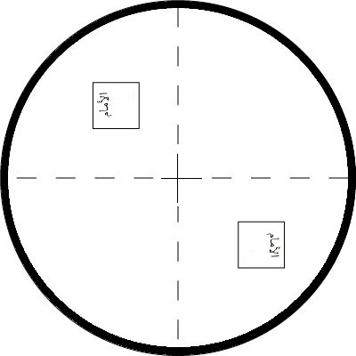

  - مواصفات الروبوت
- يجب أن يعمل الروبوت بقوة قصوى تبلغ 12 فولت.
- يجب ألا تتجاوز أبعاد الروبوت 20 سم طولًا × 20سم عرضًا × 20 سم ارتفاعًا.
- يجب ألا يتجاوز وزن الروبوت 1.000 جرام.
- يجب أن تقوم الفرق ببناء روبوت واحد فقط.
- غير مسموح بالتحكم في الروبوت عن طريق جهاز التحكم عن بعد، ويمكن أن يتم تجميعه من أية مجموعة من المعدات.
- تتحرك الروبوتات داخل أرض الملعب فقط.
- مسموح باستخدام أجهزة الاستشعار في تصميم الروبوت كما هو موضح:
الرقم | نوع جهاز الاستشعار | العدد
1 | جهاز الاستشعار بالموجات فوق الصوتية Ultrasonic Sensor | 1
2 | جهاز الاستشعار بالأشعة تحت الحمراء IR Sensor | 2
3 | جهاز الاستشعار بالتتبع Line tracking sensor | 2
  - المهمات وتسجيل النقاط
- قبل إشارة الحكم بالبدء، يجب أن يكون كلٌّ من الروبوتين داخل مربعي منطقة البداية كما هو مبين في الرسم التوضيحي.
- تبدأ المسابقة مع إشارة الحكم.
- لا يمكن تحريك الربوتات بعد وضعها في أماكنها داخل المربعين.
- يجب أن يقوم الروبوت بدفع خصمه خارج أرض الملعب تمامًا. وفي هذه الحالة يكون فريق الروبوت الذي يقوم بالدفع هو الفائز.
تمنح نقطة في الحالات التالية:
- إذا تم دفع الروبوت الخصم حتى يلمس جسمه المنطقة الخارجية للملعب، والذي يتضمن جانب الملعب نفسه.
- تحتسب نقطة إذا قام الروبوت الخصم بلمس المنطقة الخارجية للملعب بنفسه.
عندما يقع الروبوت في أرض الملعب أو في ظروف مماثلة، لن تحتسب نقطة لروبوت الفريق المنافس، ولكن إذا قام الفريق بمساعدة الروبوت على الوقوف مرة أخرى، يتم احتساب عقوبة لمس ثم تستأنف المباراة.
تتوقف المباراة، ثم تستأنف في الحالات التالية:
- إذا اصطدم الروبوتان وتوقفا عن الحركة لمدة 5 ثوانٍ، أو إذا تحركا في نفس المدار، دون أي تقدم. وإذا لم يكن واضحًا إذا ما كان هناك تقدم أو لا، يقوم الحكم بمد المهلة الزمنية للتصادم أو تدوير الروبوتات لمدة تصل إلى 30 ثانية.
- إذا تحرك الروبوتان كلاهما دون إحراز أي تقدم، أو إذا توقفا (في نفس الوقت) لمدة خمس ثوانٍ دون أن يتلامسا. إلا أنه إذا توقف أحد الروبوتين لمدة خمس ثوانٍ، فسيتم اعتبار أنه لا يريد القتال، ويحصل المنافس بالتالي على نقطة، حتى وإن توقف الروبوت المنافس أيضًا بعد ذلك. وإذا كان الروبوتان يتحركان، ولم يكن واضحًا إذا ما كان هناك تقدم أم لا، فيمكن للحكم أن يمد المهلة الزمنية إلى 20 ثانية.
- إذا قام الروبوتان بلمس المنطقة الخارجية للملعب في نفس الوقت يتم إعلان انتهاء المباراة.
وعندما يأتي قرار الحكم بتحديد الفائز، يتم احتساب النقاط كما يلي:
الفرق | نقاط القتال | ضربات الجزاء | مجموع النقاط
الفريق أ
الفريق ب
  - المباريات (الجولات)
تقام المباراة بين فريقين (وخلال الحدث، يتكون الفريق من روبوت واحد وعضوين، يكون أحدهما قائدًا، والآخر يشاهد المباراة في صفوف الجماهير). ويتنافس الفريقان على تسجيل النقاط ضمن حدود حلبة المصارعة المحددة. وسوف تقرر لجنة التحكيم الفريق الفائز. كما يمكن لفريق مكون من فرد واحد أن يتنافس في فئة مصارعة الروبوت أيضًا بنفس القواعد التي تنطبق على الفرق.
- تستغرق المباراة 3 دقائق.
- يجب أن تحضر الفرق المتنافسة عند منطقة المباريات قبل بدء المباراة بـ 10 دقائق.
- إذا لم تحضر إحدى الفرق المباراة المحددة لها، يتم اعتبار ذلك الفريق خاسرًا، والإعلان عن فوز الفريق الآخر.
- يجب أن يقوم الروبوت بدفع روبوت الخصم خارج ميدان القتال تمامًا. وفي هذه الحالة، يُعتبر هذا الفريق فائزًا.
- تتوقف المباراة وتُستأنف مرة أخرى عندما يقوم الحكم بإعلان ذلك.

  - عقوبة اللمس
- إذا تعطل الروبوت خلال المباراة، لا يُسمح لأحد أعضاء الفريق بلمس الروبوت أو إعادته إلى منطقة البداية.
- إذا تداخل روبوتا الفريقين، يُسمح لأعضاء كلٍّ من الفريقين بإعادة الروبوت مرة أخرى إلى منطقة خطوط البداية بدون عقوبات، وذلك بعد موافقة الحكم.
- إذا قام الفريق بلمس الروبوت بدون موافقة الحكم أثناء المباراة، يقوم الحكم بإلغاء المباراة، ويفوز الفريق الآخر.
- إذا قام أحد أعضاء الفريق بلمس الروبوت بعد سقوطه؛ لمساعدته على الوقوف مرة أخرى بعد موافقة الحكم، يتم احتساب عقوبة لمس، وتستمر المباراة.
- في حالة احتساب عقوبة لمس ضد أحد الفريقين، ولم بكن قد سجل أية نقاط من المصارعة، تحتسب النتيجة له بالسالب.
- شروط عامة لموضع الروبوت وعناصر تسجيل النقاط: مواضع داخلية وخارجية.

IN
R
IN
R
IN
R
OUT
R

- التحكيم
تقوم مجموعة من الحكام المتخصصين بإحصاء النقاط التي سجلها المشتركون، كما يقومون بالإشراف على إتمام مهام التنافس المطلوبة أثناء مباريات الأولمبياد.
في فئة الروبوت الغواص، يكون هناك ثلاثة حكام مسئولين عن هذه الفئة؛ حيث يتمركز اثنان عند أرض الملعب لحساب نتائج الفرق المتنافسة، ويشرف الثالث على المباراة بشكل عام.
وفي فئة الروبوت المقاتل، يكون هناك حكم واحد مسئول.
- عرض تقديمي عن أفضل روبوت
تختار لجنة التحكيم لكلٍّ من الفئتين الفريق صاحب أفضل تصميم وأداء؛ وذلك ليقوم الفريق بعرض تجربته في تجميع روبوتاته على جميع المشاركين في الأولمبياد من خلال عرض تقديمي مدته 10 دقائق في جلسة تعقد يوم 28 نوفمبر 2014. ومن المرجح أن يكون الفريقان العارضان في هذه الجلسة هما من سجَّلا أعلى النقاط في امتحان التصميم.
- الجوائز
- الجوائز الكبرى (الأولى، والثانية، والثالثة).
- الجوائز الخاصة، والتي سيتم منحها لأفضل تصميم للروبوت وأفضل عرض تقديمي عن الروبوتات.
- الدعم الفني
بإمكان الفرق إرسال استفساراتها وأسئلتها إلى البريد الإلكتروني التالي: robo.alex@bibalex.org
يُرجى زيارة موقعنا الإلكتروني بانتظام للتحقق من أية تحديثات تقوم لجنة الدعم الفني بالإعلان عنها: http://www.bibalex.org/en/psc/GetInvolved/Robotheca.aspx

